**LEERLINGENDEEL**

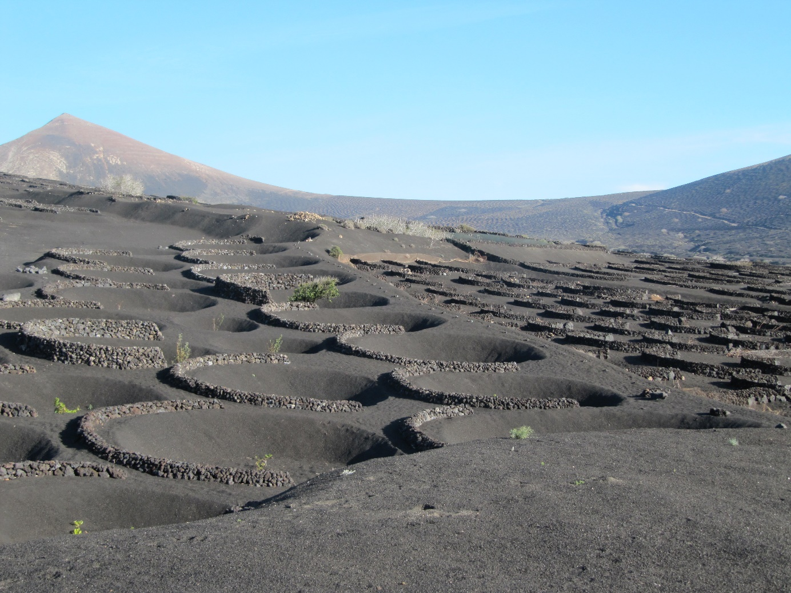

FOTO © Joop van der Schee 2013

**Opdracht A:**

Schrijf op wat je eerste indruk is als je de foto ziet?

**………………………………………………………………………………………………………………………………………………………..**

**Opdracht B:**

Bekijk samen met de leerlingen in je groep de foto eens nauwkeuriger en zet een onderschrift onder de foto.

………………………………………………………………………………………………………………………………………………………….

**Opdracht C:**

Zo’n foto roept veel vragen op. Vragen die bijvoorbeeld beginnen met de woorden wie, wat, waar, wanneer en waarom. Schrijf die vragen over de foto op.

1. Wie ……………………………………………………………………………………………………………………………………….?
2. Wat ……………………………………………………………………………………………………………………………………….?
3. Waar ……………………………………………………………………………………………………………………………………..?
4. Wanneer …………………………………………………………………………………………………………………………..…..?
5. Waarom …………………………………………………………………………………………………………………………….….?

**Opdracht D:**

Bedenk welke van deze vragen je zou willen onderzoeken en ook hoe je die vraag zou kunnen onderzoeken.

Vraag …. zou ik willen onderzoeken. Dat wil ik doen door: ……………………………………………………………………………………………………………………………………………………………………………………………………………………………………………………………………………………………………………………………………………………………………………………………………………………………………………………………………………………….

**Opdracht E:**

Iedere leerling in je groep krijgt twee of drie strookjes met extra informatie over het gebied op de foto.

Overleg in je groep hoe je met de extra informatie het onderschrift bij de foto kunt verbeteren.

Zet jullie nieuwe onderschrift onder de foto.

…………………………………………………………………………………………………………………………………………………………….

**OPDRACHT F:**

Heb je in Nederland of elders wel eens zoiets als op de foto gezien? Iets wat er op een of andere manier op lijkt? En kun je een voorbeeld In Nederland of elders geven van waar iets soortgelijks te zien is als op de foto? Zoek een afbeelding daarvan op.